Příloha pachtovní smlouvy č. 9N00/44

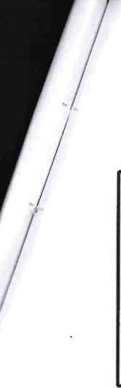

Variabilní symbol: 910044 Uzavřeno: 01.01.2000

Roční pacht: 24 380 Kč

Datum tisku: 20.07.2022 Účinná od: 01.01.2000

Pachtýři:

Název

**Adresa**

Lipoltice 104, 53364 Lipoltice

UFONOVA, a.s.

Nemovitosti:

|  |  |  |  |  |  |  |  |  |
| --- | --- | --- | --- | --- | --- | --- | --- | --- |
| Pozn. Parceia | / | Dii Skp. | Kult. Číslo LV | Typ  sazby | Cena  [Kč] | Výměra  [m*] | % Inflace | Pacht  [Kč] |
| Katastr: Brloh u Přelouče | | | | | | | | |
| 256 | 40 | 2 | 2 10002 | pc/ha | 82 200,00 | 82 | 2,2 | 14,83 |
| 256 | 73 | 2 | 2 10002 | pc/ha | 82 200,00 | 1 046 | 2,2 | 189,16 |
| 313 | 14 | 2 | 2 10002 | pc/ha | 82 200,00 | 2 953 | 2,2 | 534,02 |
| 313 | 55 | 2 | 2 10002 | pc/ha | 82 200,00 | 621 | 2,2 | 112,30 |
| 323 | 3 | 2 | 2 10002 | pc/ha | 82 200,00 | 1 495 | 2,2 | 270,36 |
| 325 | 32 | 2 | 2 10002 | pc/ha | 82 200,00 | 808 | 2,2 | 146,12 |
| 365 | 37 | 2 | 2 10002 | pc/ha | 82 200,00 | 1 259 | 2,2 | 227,68 |
| 365 | 38 | 2 | 2 10002 | pc/ha | 82 200,00 | 496 | 2,2 | 89,70 |
| 368 | 3 | 2 | 14 10002 | pc/ha | 82 200,00 | 257 | 2,2 | 46,48 |
| 503 | 1 | 2 | 14 10002 | pc/ha | 82 200,00 | 2 | 2,2 | 0,36 |
| 506 |  | 2 | 2 10002 | pc/ha | 82 200,00 | 2 955 | 2,2 | 534,38 |
| 517 |  | 2 | 2 10002 | pc/ha | 82 200,00 | 827 | 2,2 | 149,55 |
| 523 | 2 | 2 | 14 10002 | pc/ha | 500 000,00 | 928 | 1 | 464,00 |
| Celkem za katastr |  |  |  |  |  | 13 729 |  | 2 778,94 |
| Katastr: Bukovina u Přelouče | |  |  |  |  |  |  |  |
| 165 | 23 | 2 | 2 10002 | pc/ha | 58 000,00 | 47 | 2,2 | 6,00 |
| 165 | 36 | 2 | 2 10002 | pc/ha | 58 000,00 | 1 295 | 2,2 | 165,24 |
| 351 | 15 | 2 | 2 10002 | pc/ha | 58 000,00 | 1 141 | 2,2 | 145,59 |
| 351 | 16 | 2 | 2 10002 | pc/ha | 58 000,00 | 124 | 2,2 | 15,82 |
| 455 | 10 | 2 | 2 10002 | pc/ha | 58 000,00 | 1 943 | 2,2 | 247,93 |
| 455 | 11 | 2 | 2 10002 | pc/ha | 58 000,00 | 1 287 | 2,2 | 164,22 |
| 498 | 7 | 2 | 2 10002 | pc/ha | 58 000,00 | 3 542 | 2,2 | 451,96 |
| 565 |  | 2 | 2 10002 | pc/ha | 58 000,00 | 932 | 2,2 | 118,92 |
| 584 | 1 | 2 | 14 10002 | pc/ha | 58 000,00 | 551 | 2,2 | 70,31 |
| 584 | 6 | 2 | 11 10002 | pc/ha | 58 000,00 | 62 | 2,2 | 7,91 |
| 585 |  | 2 | 2 10002 | pc/ha | 58 000,00 | 2 593 | 2,2 | 330,87 |
| 587 | 2 | 2 | 14 10002 | pc/ha | 58 000,00 | 1 059 | 2,2 | 135,12 |
| 587 | 7 | 2 | 14 10002 | pc/ha | 58 000,00 | 95 | 2,2 | 12,12 |
| 587 | 9 | 2 | 14 10002 | pc/ha | 58 000,00 | 15 | 2,2 | 1,91 |

**Příloha pachtovní smlouvy č. 9N00/44**

Variabilní symbol: 910044 Uzavřeno; 01.01,2000

Datum tisku; 20.07.2022 Účinná od: 01.01.2000

Roční pacht:

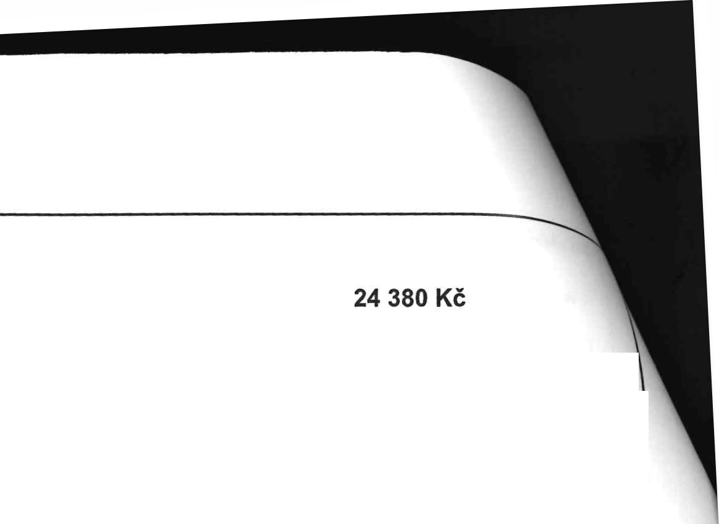

|  |  |  |  |  |  |  |  |  |  |
| --- | --- | --- | --- | --- | --- | --- | --- | --- | --- |
| Pozn. Parcela | | / Dii | Skp. | Kult. Číslo LV | Typ  sazby | Cena  [Kč] | Výměra  [m^ | % Inflace | Pacht  [Kč] |
| Katastr: Bukovina u Přelouče | | | | | | | | | |
|  | 590 |  | 2 | 2 10002 | pc/ha | 58 000,00 | 1 241 | 2,2 | 158,35 |
|  | 591 |  | 2 | 2 10002 | pc/ha | 58 000,00 | 957 | 2,2 | 122,11 |
| Celkem za katastr |  |  |  |  |  |  | 16 884 |  | 2 154,38 |
| Katastr: Bumbálka |  |  |  |  |  |  |  |  |  |
|  | 1869 | 8 | 2 | 2 10002 | pc/ha | 72 100,00 | 1 058 | 2,2 | 167,82 |
|  | 1869 | 23 | 2 | 2 10002 | pc/ha | 72 100,00 | 2 016 | 2,2 | 319,78 |
|  | 1869 | 28 | 2 | 2 10002 | pc/ha | 72 100,00 | 974 | 2,2 | 154,50 |
|  | 1869 | 42 | 2 | 2 10002 | pc/ha | 72 100,00 | 988 | 2,2 | 156,72 |
|  | 1869 | 48 | 2 | 2 10002 | pc/ha | 72 100,00 | 1 595 | 2,2 | 253,00 |
| Celkem za katastr |  |  |  |  |  |  | 6 631 |  | 1 051,82 |
| Katastr: Jedousov |  |  |  |  |  |  |  |  |  |
|  | 270 | 12 | 2 | 2 10002 | pc/ha | 79 900,00 | 283 | 2,2 | 49,75 |
|  | 476 | 1 | 2 | 2 10002 | pc/ha | 79 900,00 | 2 532 | 2,2 | 445,07 |
|  | 476 | 14 | 2 | 2 10002 | pc/ha | 79 900,00 | 33 | 2,2 | 5,80 |
|  | 490 |  | 2 | 14 10002 | pc/ha | 79 900,00 | 176 | 2,2 | 30,94 |
|  | 492 | 2 | 2 | 14 10002 | pc/ha | 79 900,00 | 1 298 | 2,2 | 228,16 |
|  | 493 |  | 2 | 2 10002 | pc/ha | 79 900,00 | 586 | 2,2 | 103,01 |
| Celkem za katastr |  |  |  |  |  |  | 4 908 |  | 862,73 |
| Katastr: Litošice |  |  |  |  |  |  |  |  |  |
|  | 120 | 1 | 2 | 2 10002 | pc/ha | 41 300,00 | 1 252 | 2,2 | 113,76 |
|  | 126 | 2 | 2 | 10 10002 | pc/ha | 500 000,00 | 179 | 1 | 89,50 |
|  | 210 | 9 | 2 | 11 10002 | pc/ha | 500 000,00 | 81 | 1 | 40,50 |
|  | 210 | 12 | 2 | 11 10002 | pc/ha | 500 000,00 | 34 | 1 | 17,00 |
|  | 226 | 18 | 2 | 11 10002 | pc/ha | 500 000,00 | 20 | 1 | 10,00 |
|  | 226 | 46 | 2 | 2 10002 | pc/ha | 41 300,00 | 1 073 | 2,2 | 97,49 |
|  | 246 | 19 | 2 | 2 10002 | pc/ha | 41 300,00 | 557 | 2,2 | 50,61 |
|  | 246 | 20 | 2 | 2 10002 | pc/ha | 41 300,00 | 2 025 | 2,2 | 183,99 |
|  | 575 |  | 2 | 2 10002 | pc/ha | 41 300,00 | 1 018 | 2,2 | 92,50 |
|  | 577 | 1 | 2 | 14 10002 | pc/ha | 500 000,00 | 504 | 1 | 252,00 |
|  | 597 | 1 | 2 | 14 10002 | pc/ha | 500 000,00 | 500 | 1 | 250,00 |
|  | 614 | 1 | 2 | 14 10002 | pc/ha | 500 000,00 | 13 | 1 | 6,50 |
|  | 710 | 5 | 2 | 11 10002 | pc/ha | 500 000,00 | 14 | 1 | 7,00 |
|  | 713 | 1 | 2 | 2 10002 | pc/ha | 41 300,00 | 1 038 | 2,2 | 94,31 |
|  | 719 | 2 | 2 | 2 10002 | pc/ha | 41 300,00 | 5 571 | 2,2 | 506,18 |
|  | 720 | 2 | 2 | 2 10002 | pc/ha | 41 300,00 | 72 | 2,2 | 6,54 |

Variabilní symbol; 910044 Uzavřeno: 01.01.2000

Datum tisku: 20.07.2022 Účinná od: 01.01.2000

Roční pacht; 24 380 Kč

|  |  |  |  |  |  |  |  |  |  |
| --- | --- | --- | --- | --- | --- | --- | --- | --- | --- |
| Pozn. Parcela | | / Dii | Skp. | Kult. Číslo LV | Typ  sazby | Cena  [Kč] | Výměra  [m^] | % Inflace | Pacht  [Kč] |
| Katastr: Litošice | | | | | | | | | |
|  | 767 | 12 | 2 | 210002 | pc/ha | 41 300,00 | 1 248 | 2,2 | 113,39 |
|  | 767 | 29 | 2 | 2 10002 | pc/ha | 41 300,00 | 209 | 2,2 | 18,99 |
|  | 795 | 4 | 2 | 10 10002 | pc/ha | 500 000,00 | 155 | 1 | 77,50 |
|  | 819 | 2 | 2 | 14 10002 | pc/ha | 500 000,00 | 60 | 1 | 30,00 |
|  | 821 | 10 | 2 | 14 10002 | pc/ha | 500 000,00 | 34 | 1 | 17,00 |
| Celkem za katastr |  |  |  |  |  |  | 15 657 |  | 2 074,76 |
| Katastr: Mokošín |  |  |  |  |  |  |  |  |  |
|  | 93 | 2 | 2 | 2 10002 | pc/ha | 85 700,00 | 309 | 2,2 | 58,26 |
|  | 256 | 30 | 2 | 2 10002 | pc/ha | 85 700,00 | 4 176 | 2,2 | 787,34 |
|  | 288 | 4 | 2 | 2 10002 | pc/ha | 85 700,00 | 701 | 2,2 | 132,17 |
|  | 309 | 4 | 2 | 14 10002 | pc/ha | 85 700,00 | 90 | 2,2 | 16,97 |
|  | 316 | 9 | 2 | 14 10002 | pc/ha | 85 700,00 | 125 | 2,2 | 23,57 |
|  | 318 |  | 2 | 2 10002 | pc/ha | 85 700,00 | 300 | 2,2 | 56,56 |
|  | 325 | 1 | 2 | 2 10002 | pc/ha | 85 700,00 | 52 | 2,2 | 9,80 |
|  | 327 |  | 2 | 2 10002 | pc/ha | 85 700,00 | 1 870 | 2,2 | 352,57 |
|  | 328 |  | 2 | 2 10002 | pc/ha | 85 700,00 | 188 | 2,2 | 35,45 |
| Celkem za katastr |  |  |  |  |  |  | 7811 |  | 1 472,69 |
| Katastr: Poběžovice u Přelouče | | |  |  |  |  |  |  |  |
|  | 190 | 12 | 2 | 2 10002 | pc/ha | 97 600,00 | 3 596 | 2,2 | 772,13 |
|  | 235 | 5 | 2 | 2 10002 | pc/ha | 97 600,00 | 621 | 2,2 | 133,34 |
|  | 238 | 2 | 2 | 7 10002 | pc/ha | 97 600,00 | 1 374 | 2,2 | 295,03 |
|  | 258 | 5 | 2 | 2 10002 | pc/ha | 97 600,00 | 897 | 2,2 | 192,60 |
|  | 264 | 6 | 2 | 2 10002 | pc/ha | 97 600,00 | 1 241 | 2,2 | 266,47 |
|  | 267 | 13 | 2 | 11 10002 | pc/ha | 97 600,00 | 13 | 2,2 | 2,79 |
|  | 267 | 14 | 2 | 11 10002 | pc/ha | 97 600,00 | 26 | 2,2 | 5,58 |
|  | 268 | 8 | 2 | 14 10002 | pc/ha | 97 600,00 | 89 | 2,2 | 19,11 |
|  | 270 | 11 | 2 | 2 10002 | pc/ha | 97 600,00 | 1 477 | 2,2 | 317,14 |
|  | 303 | 4 | 2 | 14 10002 | pc/ha | 97 600,00 | 29 | 2,2 | 6,23 |
| Celkem za katastr |  |  |  |  |  |  | 9 363 |  | 2 010,42 |
| Katastr: Přelouč |  |  |  |  |  |  |  |  |  |
|  | 487 |  | 2 | 2 10002 | pc/ha | 118 200,00 | 3 303 | 2,2 | 858,91 |
|  | 712 |  | 2 | 2 10002 | pc/ha | 118 200,00 | 237 | 2,2 | 61,63 |
|  | 751 | 11 | 2 | 11 10002 | pc/ha | 118 200,00 | 15 | 2,2 | 3,90 |
|  | 751 | 14 | 2 | 11 10002 | pc/ha | 118 200,00 | 29 | 2,2 | 7,54 |
|  | 830 | 2 | 2 | 2 10002 | pc/ha | 118 200,00 | 2 377 | 2,2 | 618,12 |

É

Příloha pachtovní smlouvy č. 9N00/44

Variabilní symbol: 910044 Uzavřeno: 01.01.2000

Datum tisku: 20.07.2022 Účinná od: 01.01.2000

Roční pacht: 24 380 Kč

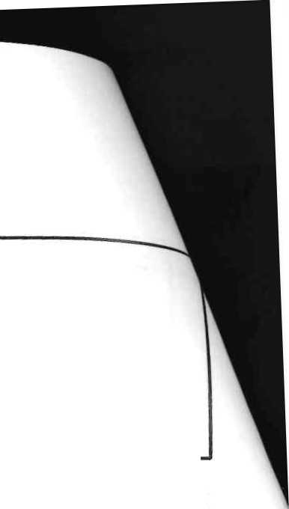

|  |  |  |  |  |  |  |  |  |  |
| --- | --- | --- | --- | --- | --- | --- | --- | --- | --- |
| Pozn. | Parcela | / Díl | Skp. | Kult. Číslo LV | Typ  sazby | Cena  [Kč] | Výměra  [m^] | % Inflace | Pacht  [Kč] |
| Katastr: Přelouč | | | | | | | | | |
|  | 830 | 5 | 2 | 10 10002 | pc/ha | 118 200,00 | 158 | 2,2 | 41,09 |
|  | 1812 | 2 | 2 | 14 10002 | pc/ha | 500 000,00 | 300 | 1 | 150,00 |
|  | 1812 | 12 | 2 | 14 10002 | pc/ha | 118 200,00 | 43 | 2,2 | 11,18 |
|  | 1812 | 20 | 2 | 2 10002 | pc/ha | 118 200,00 | 1 664 | 2,2 | 432,71 |
| Celkem za katastr |  |  |  |  |  |  | 8 126 |  | 2 185,08 |
| Katastr: Rasovy |  |  |  |  |  |  |  |  |  |
|  | 77 | 8 | 2 | 7 10002 | pc/ha | 62 200,00 | 374 | 2,2 | 51,18 |
|  | 77 | 18 | 2 | 7 10002 | pc/ha | 62 200,00 | 104 | 2,2 | 14,23 |
|  | 81 | 18 | 2 | 2 10002 | pc/ha | 62 200,00 | 340 | 2,2 | 46,53 |
|  | 105 | 1 | 2 | 2 10002 | pc/ha | 62 200,00 | 906 | 2,2 | 123,98 |
|  | 105 | 19 | 2 | 2 10002 | pc/ha | 62 200,00 | 740 | 2,2 | 101,26 |
|  | 105 | 26 | 2 | 2 10002 | pc/ha | 62 200,00 | 4 | 2,2 | 0,55 |
|  | 105 | 27 | 2 | 210002 | pc/ha | 62 200,00 | 221 | 2,2 | 30,24 |
|  | 136 | 24 | 2 | 7 10002 | pc/ha | 62 200,00 | 731 | 2,2 | 100,03 |
|  | 136 | 36 | 2 | 710002 | pc/ha | 62 200,00 | 29 | 2,2 | 3,97 |
|  | 150 | 1 | 2 | 2 10002 | pc/ha | 62 200,00 | 3 | 2,2 | 0,41 |
|  | 150 | 13 | 2 | 2 10002 | pc/ha | 62 200,00 | 1 965 | 2,2 | 268,89 |
|  | 151 | 3 | 2 | 2 10002 | pc/ha | 62 200,00 | 457 | 2,2 | 62,54 |
|  | 152 | 6 | 2 | 7 10002 | pc/ha | 62 200,00 | 16 | 2,2 | 2,19 |
|  | 152 | 23 | 2 | 7 10002 | pc/ha | 62 200,00 | 514 | 2,2 | 70,34 |
|  | 184 | 24 | 2 | 2 10002 | pc/ha | 62 200,00 | 1 942 | 2,2 | 265,74 |
|  | 203 | 3 | 2 | 2 10002 | pc/ha | 62 200,00 | 3 234 | 2,2 | 442,54 |
|  | 204 | 1 | 2 | 10 10002 | pc/ha | 62 200,00 | 17 | 2,2 | 2,33 |
|  | 210 | 11 | 2 | 10 10002 | pc/ha | 62 200,00 | 231 | 2,2 | 31,61 |
|  | 210 | 20 | 2 | 2 10002 | pc/ha | 62 200,00 | 268 | 2,2 | 36,67 |
|  | 210 | 21 | 2 | 2 10002 | pc/ha | 62 200,00 | 735 | 2,2 | 100,58 |
|  | 210 | 49 | 2 | 2 10002 | pc/ha | 62 200,00 | 4 088 | 2,2 | 559,40 |
|  | 217 | 32 | 2 | 2 10002 | pc/ha | 62 200,00 | 9 | 2,2 | 1,23 |
|  | 241 | 3 | 2 | 2 10002 | pc/ha | 62 200,00 | 2 282 | 2,2 | 312,27 |
|  | 318 | 19 | 2 | 5 10002 | pc/ha | 62 200,00 | 10 | 2,2 | 1,37 |
|  | 325 | 1 | 2 | 14 10002 | pc/ha | 62 200,00 | 55 | 2,2 | 7,53 |
|  | 326 |  | 2 | 2 10002 | pc/ha | 62 200,00 | 381 | 2,2 | 52,14 |
|  | 329 | 1 | 2 | 14 10002 | pc/ha | 62 200,00 | 3 914 | 2,2 | 535,59 |
|  | 329 | 2 | 2 | 14 10002 | pc/ha | 62 200,00 | 90 | 2,2 | 12,32 |
|  | 336 | 31 | 2 | 11 10002 | pc/ha | 62 200,00 | 19 | 2,2 | 2,60 |

|  |  |  |  |  |  |  |  |  |
| --- | --- | --- | --- | --- | --- | --- | --- | --- |
| Příloha pachtovní smlouvy č. 9N00/44 | | | |  |  |  |  |  |
| Variabilní symbol: 910044 | |  | Uzavřeno: | 01.01.2000 | Roční pacht: | | 24 380 Kč |  |
| Datum tisku: 20.07.2022 | | | Účinná od: | 01.01.2000 |  |  |  |  |
| Pozn. Parcela | / | Díl Skp. | Kult. Číslo | Typ | Cena | Výměra | % Inflace | Pacht |
|  |  |  | LV | sazby | [Kč] | [m^] |  | [Kč] |
| Katastr: Rašovy | | | | | | | | |
| 336 | 37 | 2 | 11 10002 | pc/ha | 62 200,00 | 17 | 2,2 | 2,33 |
| 336 | 65 | 2 | 11 10002 | pc/ha | 62 200,00 | 260 | 2,2 | 35,58 |
| 336 | 68 | 2 | 11 10002 | pc/ha | 62 200,00 | 357 | 2,2 | 48,85 |
| 336 | 69 | 2 | 11 10002 | pc/ha | 62 200,00 | 18 | 2,2 | 2,46 |
| 336 | 70 | 2 | 11 10002 | pc/ha | 62 200,00 | 39 | 2,2 | 5,34 |
| 337 | 3 | 2 | 11 10002 | pc/ha | 62 200,00 | 27 | 2,2 | 3,69 |
| 338 | 1 | 2 | 14 10002 | pc/ha | 62 200,00 | 189 | 2,2 | 25,86 |
| 338 | 11 | 2 | 14 10002 | pc/ha | 62 200,00 | 79 | 2,2 | 10,81 |
| 338 | 16 | 2 | 14 10002 | pc/ha | 62 200,00 | 45 | 2,2 | 6,16 |
| 338 | 18 | 2 | 14 10002 | pc/ha | 62 200,00 | 517 | 2,2 | 70,75 |
| 338 | 25 | 2 | 14 10002 | pc/ha | 62 200,00 | 30 | 2,2 | 4,11 |
| 338 | 32 | 2 | 14 10002 | pc/ha | 62 200,00 | 42 | 2,2 | 5,75 |
| Celkem za katastr |  |  |  |  |  | 25 299 |  | 3 461,95 |
| Katastr: Sovoluská Lhota |  |  |  |  |  |  |  |  |
| 45 | 19 | 2 | 2 10002 | pc/ha | 73 100,00 | 1 305 | 2,2 | 209,87 |
| 109 | 8 | 2 | 7 10002 | pc/ha | 73 100,00 | 89 | 2,2 | 14,31 |
| 111 | 21 | 2 | 11 10002 | pc/ha | 73 100,00 | 130 | 2,2 | 20,91 |
| 111 | 26 | 2 | 7 10002 | pc/ha | 73 100,00 | 317 | 2,2 | 50,98 |
| 111 | 28 | 2 | 7 10002 | pc/ha | 73 100,00 | 759 | 2,2 | 122,06 |
| 111 | 32 | 2 | 2 10002 | pc/ha | 73 100,00 | 2 575 | 2,2 | 414,11 |
| 111 | 34 | 2 | 2 10002 | pc/ha | 73 100,00 | 1 489 | 2,2 | 239,46 |
| 111 | 40 | 2 | 2 10002 | pc/ha | 73 100,00 | 1 413 | 2,2 | 227,24 |
| 130 | 3 | 2 | 11 10002 | pc/ha | 73 100,00 | 221 | 2,2 | 35,54 |
| 130 | 4 | 2 | 11 10002 | pc/ha | 73 100,00 | 191 | 2,2 | 30,72 |
| 132 | 1 | 2 | 2 10002 | pc/ha | 73 100,00 | 2 661 | 2,2 | 427,94 |
| 132 | 3 | 2 | 2 10002 | pc/ha | 73 100,00 | 3 807 | 2,2 | 612,24 |
| 156 | 4 | 2 | 2 10002 | pc/ha | 73 100,00 | 338 | 2,2 | 54,36 |
| 156 | 5 | 2 | 2 10002 | pc/ha | 73 100,00 | 69 | 2,2 | 11,10 |
| 186 | 2 | 2 | 14 10002 | pc/ha | 73 100,00 | 310 | 2,2 | 49,85 |
| 189 | 4 | 2 | 14 10002 | pc/ha | 73 100,00 | 446 | 2,2 | 71,73 |
| 196 | 9 | 2 | 11 10002 | pc/ha | 73 100,00 | 89 | 2,2 | 14,31 |
| Celkem za katastr |  |  |  |  |  | 16 209 |  | 2 606,73 |
| Katastr: Sovolusky u Přelouče | |  |  |  |  |  |  |  |
| 512 | 1 | 2 | 2 10002 | pc/ha | 49 600,00 | 5 229 | 2,2 | 570,59 |
| 520 | 1 | 2 | 11 10002 | pc/ha | 49 600,00 | 598 | 2,2 | 65,25 |

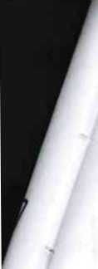

Variabilní symbol: 910044 Uzavřeno: 01.01.2000

Datum tisku: 20.07.2022 Účinná od: 01.01.2000

Roční pacht: 24 380 Kč

|  |  |  |  |  |  |  |  |  |
| --- | --- | --- | --- | --- | --- | --- | --- | --- |
| Pozn. Parcela | / Dii | Skp. | Kult. Číslo LV | Typ  sazby | Cena  [Kč] | Výměra  [m^] | % Inflace | Pacht  [Kč] |
| Celkem za katastr |  |  |  |  |  | 5 827 |  | 635,84 |
| Katastr: Tupesy u Přelouče |  |  |  |  |  |  |  |  |
| 90 | 42 | 2 | 2 10002 | pc/ha | 112 300,00 | 101 | 2,2 | 24,95 |
| 266 | 4 | 2 | 14 10002 | pc/ha | 112 300,00 | 157 | 2,2 | 38,79 |
| 266 | 5 | 2 | 14 10002 | pc/ha | 112 300,00 | 45 | 2,2 | 11,12 |
| Celkem za katastr |  |  |  |  |  | 303 |  | 74,86 |
| Katastr: Turkovice u Přelouče | |  |  |  |  |  |  |  |
| 174 | 4 | 2 | 2 10002 | pc/ha | 65 800,00 | 384 | 2,2 | 55,59 |
| 242 | 7 | 2 | 2 10002 | pc/ha | 65 800,00 | 1 912 | 2,2 | 276,78 |
| 242 | 11 | 2 | 7 10002 | pc/ha | 65 800,00 | 3 | 2,2 | 0,43 |
| 295 | 28 | 2 | 2 10002 | pc/ha | 65 800,00 | 584 | 2,2 | 84,54 |
| 303 | 11 | 2 | 2 10002 | pc/ha | 65 800,00 | 1 495 | 2,2 | 216,42 |
| 396 | 1 | 2 | 2 10002 | pc/ha | 65 800,00 | 150 | 2,2 | 21,71 |
| 425 | 3 | 2 | 2 10002 | pc/ha | 65 800,00 | 2 630 | 2,2 | 380,72 |
| 451 | 2 | 2 | 2 10002 | pc/ha | 65 800,00 | 2 254 | 2,2 | 326,29 |
| 526 | 3 | 2 | 2 10002 | pc/ha | 65 800,00 | 38 | 2,2 | 5,50 |
| 531 | 23 | 2 | 2 10002 | pc/ha | 65 800,00 | 364 | 2,2 | 52,69 |
| 531 | 27 | 2 | 2 10002 | pc/ha | 65 800,00 | 779 | 2,2 | 112,77 |
| 531 | 47 | 2 | 2 10002 | pc/ha | 65 800,00 | 25 | 2,2 | 3,62 |
| 549 | 4 | 2 | 2 10002 | pc/ha | 65 800,00 | 75 | 2,2 | 10,86 |
| 550 |  | 2 | 2 10002 | pc/ha | 65 800,00 | 845 | 2,2 | 122,32 |
| 603 | 13 | 2 | 2 10002 | pc/ha | 65 800,00 | 5 020 | 2,2 | 726,70 |
| 603 | 32 | 2 | 2 10002 | pc/ha | 65 800,00 | 24 | 2,2 | 3,47 |
| 674 | 9 | 2 | 2 10002 | pc/ha | 65 800,00 | 480 | 2,2 | 69,48 |
| 674 | 11 | 2 | 2 10002 | pc/ha | 65 800,00 | 200 | 2,2 | 28,95 |
| 676 | 39 | 2 | 2 10002 | pc/ha | 65 800,00 | 30 | 2,2 | 4,34 |
| 766 | 20 | 2 | 2 10002 | pc/ha | 65 800,00 | 2 009 | 2,2 | 290,82 |
| 822 | 1 | 2 | 14 10002 | pc/ha | 65 800,00 | 194 | 2,2 | 28,08 |
| 835 | 6 | 2 | 14 10002 | pc/ha | 65 800,00 | 61 | 2,2 | 8,83 |
| 837 | 14 | 2 | 14 10002 | pc/ha | 65 800,00 | 47 | 2,2 | 6,80 |
| 845 | 10 | 2 | 11 10002 | pc/ha | 65 800,00 | 51 | 2,2 | 7,38 |
| 845 | 12 | 2 | 11 10002 | pc/ha | 65 800,00 | 88 | 2,2 | 12,74 |
| 846 | 35 | 2 | 11 10002 | pc/ha | 65 800,00 | 3 | 2.2 | 0,43 |
| 846 | 39 | 2 | 11 10002 | pc/ha | 65 800,00 | 87 | 2,2 | 12,59 |
| 846 | 40 | 2 | 11 10002 | pc/ha | 65 800,00 | 78 | 2,2 | 11,29 |
| 847 | 4 | 2 | 11 10002 | pc/ha | 65 800,00 | 81 | 2,2 | 11,73 |

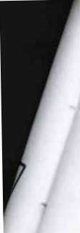

**Příloha pachtovní smlouvy č. 9N00/44**

Variabilní symbol: 910044

Datum tisku; 20.07.2022

Uzavřeno: 01.01.2000 Účinná od; 01.01.2000

Roční pacht; 24 380 Kč

|  |  |  |  |  |  |  |  |
| --- | --- | --- | --- | --- | --- | --- | --- |
| Pozn. Parcela / Dii | Skp. | Kult. Číslo LV | Typ  sazby | Cena  [Kč] | Výměra  [m^] | % Inflace | Pacht  [Kč] |
| Katastr: Turkovice u Přelouče | | | | | | | |
| 849 1 | 2 | 14 10002 | pc/ha | 65 800,00 | 17 | 2,2 | 2,46 |
| 849 15 | 2 | 14 10002 | pc/ha | 65 800,00 | 782 | 2,2 | 113,20 |
| Celkem za katastr |  |  |  |  | 20 790 |  | 3 009,53 |
| Celkem |  |  |  |  | 151 537 |  | 24 380 |

Vysvětlivky k typu sazby: ha...za hektar jdn...za jednotku pc/ha...průměrná cena za hektar m^..za m^



7/7

I